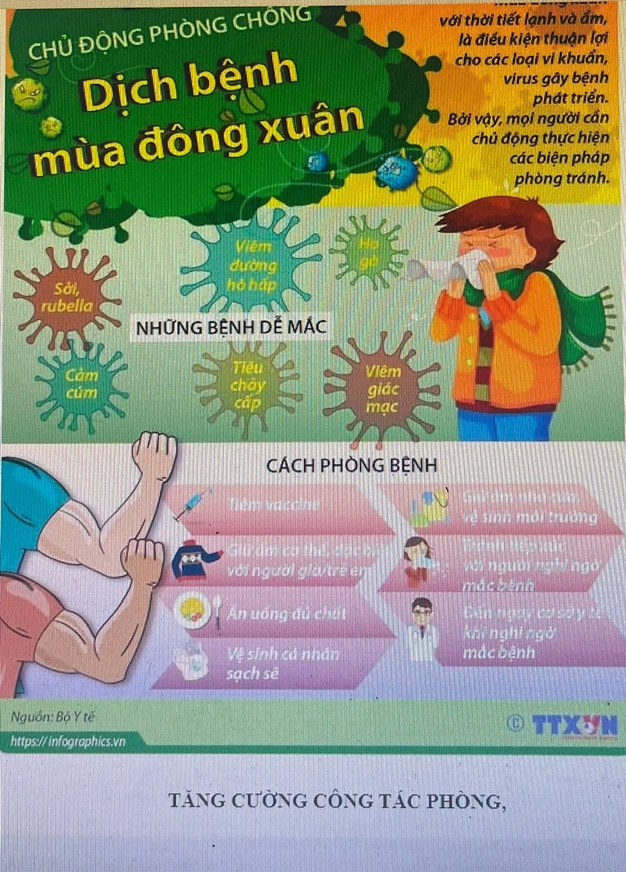
TĂNG CƯỜNG CÔNG TÁC PHÒNG,
CHỐNG BỆNH TRUYỀN NHIỄM TRONG MÙA ĐÔNG XUÂN
Hiện nay, nhiệt độ thay đổi thất thường, độ ẩm không khí cao, tạo điều kiện thuận lợi cho sự phát triển của virus, vi khuẩn gây các bệnh truyền nhiễm như Hội chứng cúm, sởi, quai bị, Rubella, sốt xuất huyết, thủy đậu…
Để chủ động phòng tránh dịch bệnh mùa đông - xuân, Cục Y tế dự phòng - Bộ Y tế đã khuyến cáo người dân cần quan tâm, chủ động thực hiện các biện pháp nâng cao sức khỏe, phòng chống dịch bệnh bằng một số biện pháp như sau:
+ Tiêm chủng đầy đủ các loại vắc - xin phòng bệnh theo đúng lịch, nhất là các đối tượng có sức đề kháng kém như trẻ em (đối với các bệnh có vắc xin phòng bệnh như: sởi, rubella, ho gà, não mô cầu, thủy đậu, cúm ...).
+ Giữ ấm cơ thể khi thời tiết chuyển lạnh; ủ ấm cho trẻ em khi đi xe máy, ra ngoài trời; khi làm việc ngoài trời, ra ngoài trời vào ban đêm, sáng sớm phải mặc đủ ấm, lưu ý giữ ấm bàn chân, bàn tay, ngực, cổ, đầu.
+ Tránh tiếp xúc với những người đang có dấu hiệu bị các bệnh truyền nhiễm đường hô hấp, nếu cần thiết phải tiếp xúc nên đeo khẩu trang.
+ Thực hiện ăn chín uống sôi, đảm bảo vệ sinh an toàn thực phẩm, duy trì chế độ dinh dưỡng hợp lý có đầy đủ chất dinh dưỡng để nâng cao sức đề kháng.
+ Đảm bảo vệ sinh cá nhân, thường xuyên rửa tay với xà phòng, vệ sinh mũi, họng hàng ngày bằng nước súc miệng và nước muối sinh lý. Thực hiện tốt vệ sinh môi trường, vệ sinh gia đình, sử dụng nhà tiêu hợp vệ sinh.
Khi có các triệu chứng mắc các bệnh truyền nhiễm cần thông báo ngay cơ sở y tế gần nhất để được tư vấn, khám và điều trị kịp thời.

